UNIVERSIDAD DE SAN CARLOS DE GUATEMALA

FACULTAD DE INGENIERIA

ESCUELA DE CIENCIAS Y SISTEMAS

LENGUAJES FORMALES Y DE PROGRAMACIÓN

PRIMER SEMESTRE 2023

Manual Técnico

Autor: Brayan Estiben Micá Pérez

201907343

Introducción

El presente manual se presentan las especificaciones técnicas del programa de carga de archivos con extensión. flp, se muestra cada función por separado para poder hacer modificaciones al código posteriormente.

Objetivos

* Otorgar soporte técnico a los desarrolladores para poder modificar la aplicación.

Requerimientos

* Equipo: Dual Core o superior
* Sistema Operativo: Windows 7 o superior
* Memoria RAM: 1 Gb mínimo o superior
* Resolución gráfica: mínimo 800\*600 o superior
* Tener instalado Python 3 con todas sus librerías
* Tener instalado el gestor de paquetes pip para descargar extensiones

Opciones de sistema

El presente manual está organizado de acuerdo a la secuencia de ingreso a las pantallas del sistema de la siguiente manera:

1. Cargar archivo
2. Gestionar datos
3. Filtrado de datos
4. Mostrar imagen de graphviz
5. Salir
6. Opciones de sistema

Se detalla un menú utilizando python para cada función en específico. Todos estos objetos se crean en una clase llamada menú .

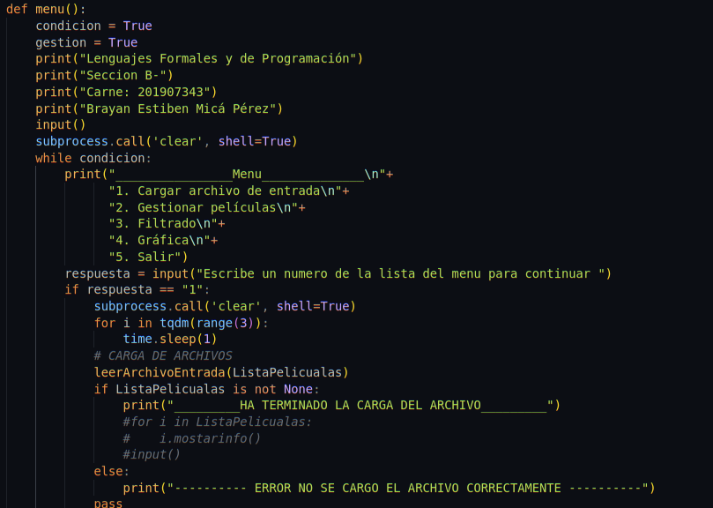

1. Gestionar datos

La opción de cargar archivo verifica la extensión del archivo asi como la selección del mismo además se tiene una función que recupera dicha respuesta si el archivo es si o no.

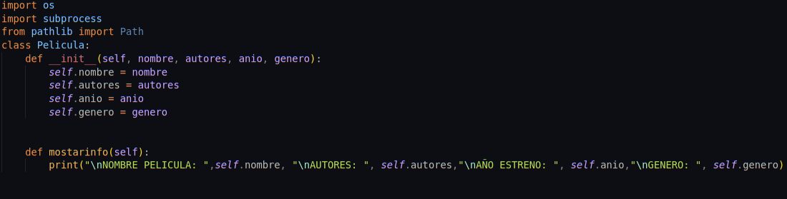

Función de verificación de selección del archivo, además al finalizar la carga del archivo se convertirá el texto recibido a UTF-8

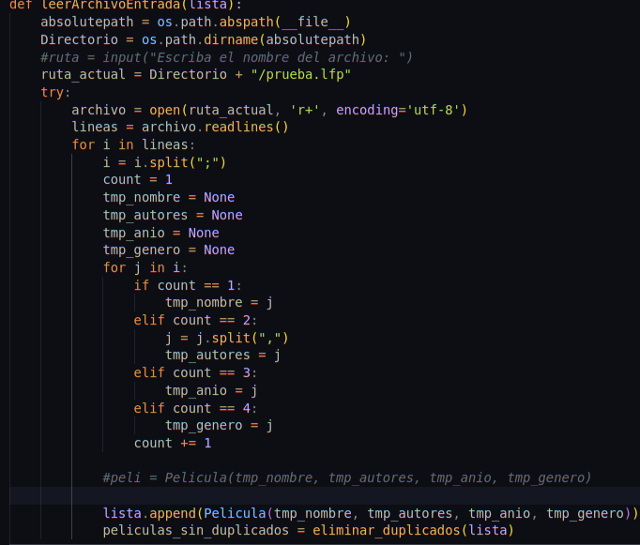

1. Filtrado de datos

Para la muestra del contenido del archivo cargado en memoria filtrado por la película mostrando todos los nombres de los actores.

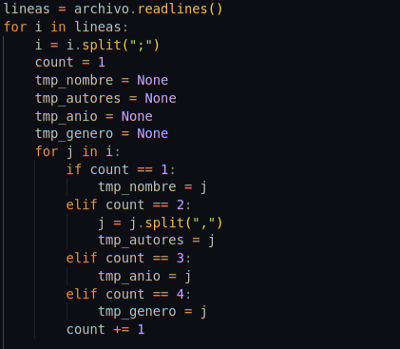

Si llega a pasar algún problema en la filtración del archivo se tendrá una función try except para capturar dicho error y no continuar con la ejecución de la función de filtrado.

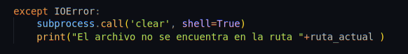

1. Mostrar imagen de graphviz

La función mostrara una imagen completa de la relación e cada una de las películas con los actores correspondientes a los actores.

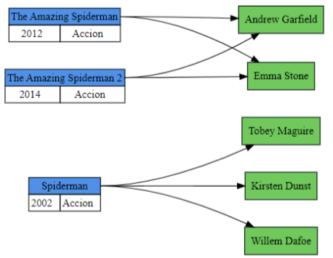

5. Función de salir del sistema

Esta función permite salirse del programa al presionar el numero 5, mostrando un mensaje de despedida al finalizar la ejecución.

